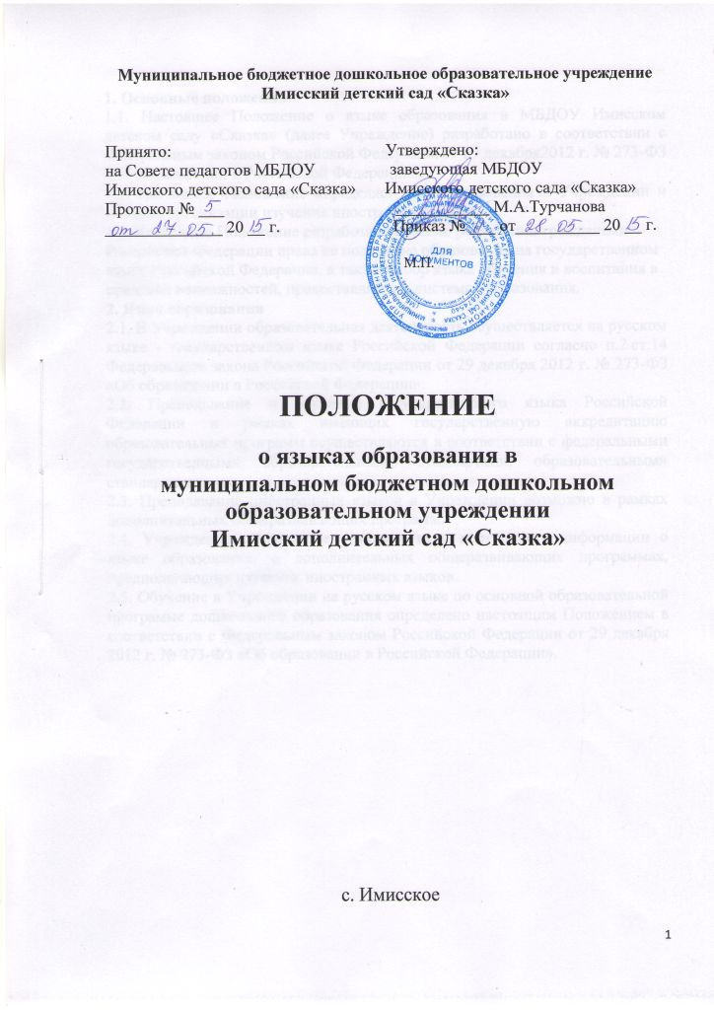
1. Основные положения
1.1. Настоящее Положение о языке образования в МБДОУ Имисском детском саду «Сказка» (далее Учреждение) разработано в соответствии с Федеральным законом Российской Федерации от 29 декабря2012 г. № 273-ФЗ «Об образовании в Российской Федерации».
1.2. Настоящее Положение определяет язык образования в Учреждении и порядок организации изучения иностранного языка.
1.3. Настоящее Положение разработано с целью реализации гражданами
Российской Федерации права на получение образования на государственном
языке Российской Федерации, а также выбор языка обучения и воспитания в
пределах возможностей, предоставляемых системой образования.
2. Язык образования
2.1. В Учреждении образовательная деятельность осуществляется на русском языке - государственном языке Российской Федерации согласно п.2.ст.14 Федерального закона Российской Федерации от 29 декабря 2012 г. № 273-ФЗ «Об образовании в Российской Федерации».
2.2. Преподавание и изучение государственного языка Российской Федерации в рамках имеющих государственную аккредитацию образовательных программ осуществляются в соответствии с федеральными государственными образовательными стандартами, образовательными стандартами.
2.3. Преподавание иностранных языков в Учреждении возможно в рамках дополнительных общеразвивающих программ.
2.4. Учреждение обеспечивает открытость и доступность информации о языке образования, о дополнительных общеразвивающих программах, предполагающих изучение иностранных языков.
2.5. Обучение в Учреждении на русском языке по основной образовательной программе дошкольного образования определено настоящим Положением в соответствии с Федеральным законом Российской Федерации от 29 декабря 2012 г. № 273-ФЗ «Об образовании в Российской Федерации».

